**Государственное бюджетное общеобразовательное учреждение Самарской области средняя общеобразовательная школа «Образовательный центр» с. Утевка муниципального района Нефтегорский Самарской области**

# Разработка открытого урока по теме

«Сложение и вычитание обыкновенных дробей с одинаковыми знаменателями»

(новая тема)

**Дата проведения:** 29 января

**Класс:** 5 «Б»

**Учитель:** Политова Н.Г.

2013

**ПЛАН-КОНСПЕКТ УРОКА   
 Тема урока «**Сложение и вычитание дробей с одинаковыми знаменателями**».**

|  |  |  |
| --- | --- | --- |
|  | **ФИО учителя** Политова Наталья Геннадьевна  **Место работы** Государственное бюджетное общеобразовательное учреждение Самарской области средняя общеобразовательная школа «Образовательный центр» с. Утевка муниципального района Нефтегорский Самарской области | |
|  |
|  | **Должность** учитель математики  **Предмет** математика  **Класс 5**«Б» | |
|  |
|  |
|  | **Тема и номер урока в теме «**Сложение и вычитание дробей с одинаковыми знаменателями**»**, урок №1. Изучается в разделе «Обыкновенные дроби». На изучение данного раздела отводится 25 уроков. На изучение данной темы отводится 3 часа.  **Дата проведения** 29 января 2013 год |
|  | **Базовый учебник** Виленкин Н. Я. Математика. 5 кл: учебник для общеобразовательных учреждений/ Н. Я. Виленкин, В. И. Жохов, А. С. Чесноков, С. И. Шварцбурд. – М. : Мнемозина, 2012. – 288 с. : ил.  Рекомендовано Министерством образования и науки РФ | |

**Программа** по математике для общеобразовательных школ, гимназий, лицеев. Рекомендовано Департаментом образовательных программ и стандартов общего образования Министерства образования Российской Федерации.

**Цель урока**: познакомить учащихся с правилом сложения и вычитания дробей с одинаковыми знаменателями; обеспечить осмысленное усвоение новых знаний; выработать навыки сложения и вычитания дробей; развивать грамотную математическую речь.

**Тип урока**: комбинированный

**Задачи:**

**- обучающие:** научить складывать и вычитать дроби с одинаковыми знаменателями;

**- развивающие:** сформировать умение ставить перед собой цель и планировать свою работу; сформировать умение работать в совместном поиске; развивать логическое мышление;

**- воспитательные:** воспитать самостоятельность и познавательный интерес через игровые моменты; способствовать пониманию необходимости интеллектуальных усилий для успешного обучения, настойчивости для достижения цели; прививать интерес к предмету; прививать потребность в здоровом образе жизни.

**Технологии обучения:**технология дифференцированного обучения; информационно-коммуникативная технология.

**Формы работы учащихся:** фронтальная работа, групповая технология.

**Необходимое техническое оборудование:** компьютер, мультимедийный проектор, доска, экран.

**Используемые ЭОР** <http://school-collection.edu.ru>

<http://fcior.edu.ru>

http://files.school-collection.edu.ru

Заместитель директора по УВР --------------------------/Луговая Н.Г./

МП

**Структура и ход урока**

|  |  |  |
| --- | --- | --- |
| № | Этап урока | Время *(в мин.)* |
| 1. | Организационный момент. | 2 |
| 2. | Проверка домашнего задания | 3 |
| 3. | Актуализация знаний. | 2 |
| 4. | Изучение нового материала. | 7 |
| 5. | Первичное закрепление. | 5 |
| 6 | Физкультминутка. | 3 |
| 7 | Закрепление изученного материала. | 7 |
| 8 | Контроль знаний. Самостоятельная работа. | 7 |
| 9 | Рефлексия | 3 |
| 10 | Задание домашней работы | 1 |

**Ход урока**

1. **Организационный момент.**

Учитель приветствует класс, проверяет готовность к уроку.

Будь внимательней, дружок,

Начинаем мы урок.

Предстоит тебе опять

Решать, отгадывать, считать.

**2. Проверка домашнего задания (устная работа)**

Одним из заданий на дом была игра на сайте <http://school-collection.edu.ru/catalog/res/ce0882cf-3a59-4597-9483-f5c6e0b10d77/>. Чтобы проверить выполнение домашнего задания учитель задает вопрос: Какие правила пришлось вспомнить, чтобы его выполнить? (Правильная дробь, неправильная дробь, сократимая дробь, несократимая дробь, дробь равная единице). На что надо было обратить внимание при выполнении задания? (Одна и та же дробь может относиться к разным группам). Учитель предлагает ребятам самим оценить свою работу: 37- 41 балл - отметка «4», 42 - 44 балла – отметка "5" .

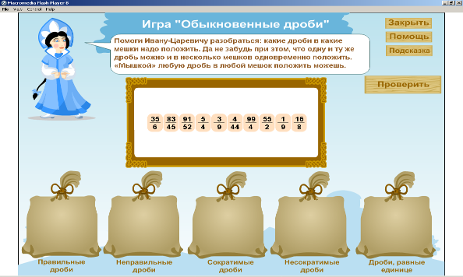

Описание: http://www.menobr.ru/bitrix/images/1.gif

**3.Актуализация знаний.**

Учитель предлагает решить задачу: Бочонок с медом был заполнен на 5/7 от своего объема. Винни-Пух съел за завтраком 2/7 бочонка, и еще 1/7 бочонка съел Пятачок. Найдите, сколько меда осталось в бочонке, после завтрака героев. (Слайд)

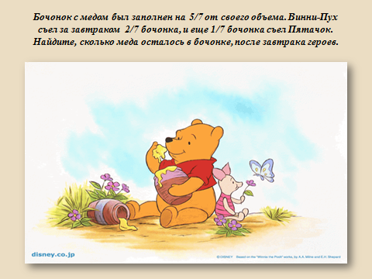

Учитель задает вопрос: Что необходимо сделать, чтобы решить эту задачу? (Сначала определим, сколько вместе съели Винни-Пух и Пятачок. Для этого сложим две дроби 2\7 и 1/7. Потом вычтем из того, что было в бочонке, то сколько съели Винни-Пух и Пятачок.) А как выполняется сложение и вычитание дробей?

Учитель просит учащихся сформулировать тему урока. (Сложение и вычитание дробей с одинаковыми знаменателями).

**4.Изучение нового материала.**

Учитель предлагает воспользоваться ЭОР и посмотреть, как можно выполнить сложение дробей с одинаковыми знаменателями.

[http://fcior.edu.ru/card/5198/slozhenie-drobey-s-odinakovymi-i-raznymi-znamenatelyami-slozhenie-smeshannyh-chisel-i1.html#](http://fcior.edu.ru/card/5198/slozhenie-drobey-s-odinakovymi-i-raznymi-znamenatelyami-slozhenie-smeshannyh-chisel-i1.html)

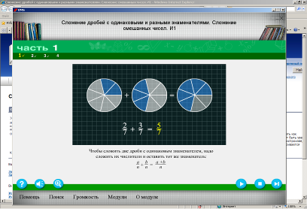

Учитель предлагает записать примеры в тетрадь. Далее знакомятся с правилом вычитания дробей и делают записи в тетрадь.

[http://fcior.edu.ru/card/1343/vychitanie-drobey-s-odinakovymi-i-raznymi-znamenatelyami-vychitanie-smeshannyh-chisel-i1.html#](http://fcior.edu.ru/card/1343/vychitanie-drobey-s-odinakovymi-i-raznymi-znamenatelyami-vychitanie-smeshannyh-chisel-i1.html)

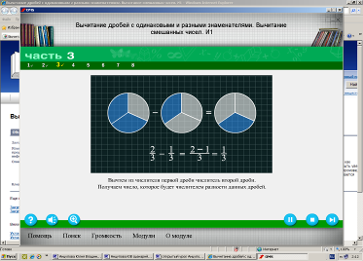

Затем возвращаются к задаче про Винни-Пуха и Пятачка. Один ученик решает её у доски, остальные записывают в тетради.

**5.Первичное закрепление.**

Для того чтобы проверить, как учащиеся усвоили правила сложения и вычитания дробей с одинаковыми знаменателями, учитель предлагает поиграть. Если ребята правильно решат примеры, то смогут открыть картинку.

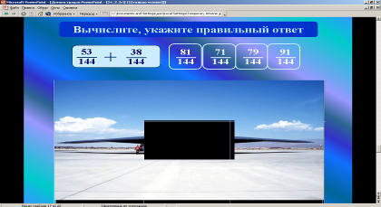 <http://files.school-collection.edu.ru/dlrstore/4f88f945-a5fb-45d9-b6ff-4d593133e036/24_2_fr1.ppt>

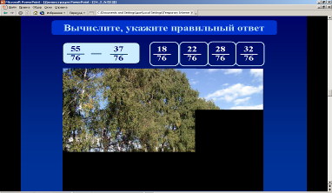<http://files.school-collection.edu.ru/dlrstore/5443ad0b-c454-45b5-b7ed-d86080979a1d/24_2_fr2.ppt>

**6.Физкультминутка.**

Полетели, полетели,

Вперёд руками завертели.

А потом наоборот —

Назад помчался самолёт.

Руки в стороны — в полёт

Отправляем самолёт,

Правое крыло вперёд,

Левое крыло вперёд.

Раз, два, три, четыре —

Полетел наш самолёт.

(Учащиеся вместе с учителем выполняют упражнения).

**7.Закрепление изученного материала.**

1) Работа по учебнику.

«Слабые» учащиеся работают с учителем, выполняют №1011 с комментированием. « Сильная» группа учащихся самостоятельно выполняют № 1012.

№1011. Выполните действие [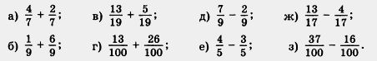](http://school.xvatit.com/index.php?title=%D0%A4%D0%B0%D0%B9%D0%BB:16-06-171.jpg)

№1012. Найдите значение [выражения](http://school.xvatit.com/index.php?title=%D0%9F%D0%BE%D0%B2%D1%82%D0%BE%D1%80%D0%B5%D0%BD%D0%BD%D1%8F_%D1%82%D0%B0%D0%B1%D0%BB%D0%B8%D1%86%D1%8C_%D0%B4%D0%BE%D0%B4%D0%B0%D0%B2%D0%B0%D0%BD%D0%BD%D1%8F_%D1%96_%D0%B2%D1%96%D0%B4%D0%BD%D1%96%D0%BC%D0%B0%D0%BD%D0%BD%D1%8F._%D0%A1%D0%BA%D0%BB%D0%B0%D0%B4%D0%B0%D0%BD%D0%BD%D1%8F_%D0%B2%D0%B8%D1%80%D0%B0%D0%B7%D1%96%D0%B2_%D0%B7%D0%B0_%D1%82%D0%B5%D0%BA%D1%81%D1%82%D0%BE%D0%B2%D0%B8%D0%BC_%D1%84%D0%BE%D1%80%D0%BC%D1%83%D0%BB%D1%8E%D0%B2%D0%B0%D0%BD%D0%BD%D1%8F%D0%BC):

[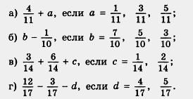](http://school.xvatit.com/index.php?title=%D0%A4%D0%B0%D0%B9%D0%BB:16-06-172.jpg)

2) Работа с интернет - ресурсами.

На экране появляются примеры. Учащимся предлагается выбрать правильный ответ, поднять руку и озвучить его. В итоге они узнают название одного из главных музеев нашей страны.

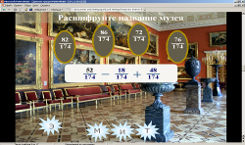<http://files.school-collection.edu.ru/dlrstore/cd87db8a-22ac-446f-8bb1-a6a7f83c8a2c/24_3_fr1.ppt>

**8.** **Контроль знаний. Самостоятельная работа.**

«Слабым» учащимся учитель предлагает выполнить примеры, которые они видят на экране и записать ответ дважды – на листочек и в тетрадь. Листочки сдаются на проверку учителю, а по тетрадям они проводят самопроверку своей работы.

<http://files.school-collection.edu.ru/dlrstore/9a951e93-d301-42c3-a811-4131719e2d3a/24_2_md%282%29.ppt>

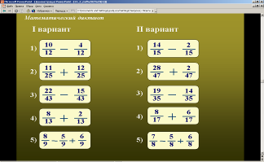

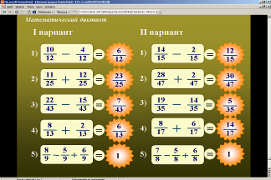

«Сильные» ученики получают заранее заготовленные карточки с заданиями и затем сдают их на проверку учителю.

Вариант 1.

1) Выполните действия:

а) 13/28+19/28-16/28;

б) 54/60-(23/60+18/60).

2) Решите задачу:

Из помидоров массой 5/16 кг и огурцов массой 9/16 кг сделали салат. Какова масса салата?

Вариант 2.

1) Выполните действия:

а) 32/40-2/40+10/40;

б) (23/44-15/44)+7/44.

2) Решите задачу:

Одна бригада получила 7/10 т гвоздей, а вторая — на 3/10 т меньше. Сколько гвоздей получила вторая бригада?

**9. Рефлексия**

Учитель предлагает учащимся ответить на вопросы:

1)Чему вы научились сегодня на уроке?

2) Сформулируйте правило сложения дробей с одинаковыми знаменателями.

3) Сформулируйте правило вычитания дробей с одинаковыми знаменателями.

4) Оцените свою работу на уроке.

**10. Задание домашней работы**

А) номер из учебника по теме № 1040,1043 ( «сильным» ученикам дополнительно №1042).

Б) задача из Интернета по желанию (заранее даются ссылки на электронный адрес).

[http://fcior.edu.ru/card/9020/zadanie-v-kartinkah-po-teme-slozhenie-i-vychitanie-drobey-s-odinakovymi-znamenatelyami-k1.html#](http://fcior.edu.ru/card/9020/zadanie-v-kartinkah-po-teme-slozhenie-i-vychitanie-drobey-s-odinakovymi-znamenatelyami-k1.html)

